بسم الله الرحمن الرحيم
مذكرات إدمــــــــــاج المقطع الثاني

الحياة الاجتماعية
للسنة الثالثة

2025/2024


لوحة القيادة الأسبوعية
الأنشطة | الميادين |  | المحتوى | الكفاءة الختامية
لغة عربية | فهم المنطوق و التعبير الشفوي | النص المنطوق | إدماج | يفهم خطابات منطوقة من مختلف الأنماط مع التركيز على النمط السردي و يتجاوب معه
لغة عربية | فهم المنطوق و التعبير الشفوي | الأساليب | إدماج | يسرد حدثا انطلاقا من سندات متنوعة في وضعيات تواصلية دالة
لغة عربية | فهم المكتوب والتعبير الكتابي | التراكيب النحوية | إدماج | يقرأ نصوصا من مختلف الأنماط مع التركيز على النمط السردي تتكون من 80 إلى 100 كلمة أغلبها مشكولة قراءة سليمة و يفهمها
لغة عربية | فهم المكتوب والتعبير الكتابي | الصرف/ الإملاء | إدماج
لغة عربية | فهم المكتوب والتعبير الكتابي | الرصيد اللغوي | إدماج
لغة عربية | فهم المكتوب والتعبير الكتابي | القراءة والمطالعة | إدماج
لغة عربية | فهم المكتوب والتعبير الكتابي | المحفوظات | إدماج
لغة عربية | فهم المكتوب والتعبير الكتابي | إنتاج كتابي | إدماج | ينتج كتابة نصوصا من أربعة إلى ستة أسطر من مختلف الأنماط مع التركيز على النمط السردي في وضعيات تواصلية دالة
لغة عربية | فهم المكتوب والتعبير الكتابي | المشروع | إدماج
رياضيات |  | الأعداد و الحساب | الطرح دون احتفاظ  منهجية حل مشكلات1  أجند معارفي + حصيلة | يحل مشكلات بتجنيد معارفه المتعلقة بالأعداد الطبيعية الأصغر من  100000 (قراءة و كتابة ،مقارنة وترتيبا والعلاقات بينها واستعمال المعلومات الموجودة في كتابتها)و عمليات الجمع و الطرح و الضرب و الحساب بنوعيه (آلي و متمعن فيه)
 |  | تنظيم معطيات |  | يحل مشكلات باستعمال معلومات عددية منظمة في قوائم أو جداول أو مخططات أو صور و ينظم معلومات في جدول
 |  | الفضاء و الهندسة |  | يحل مشكلات متعلقة بوصف تنقل أو تحديد موقع شيء في الفضاء أو على مخطط ونقل شكل أو مقارنة أطوال أو إستقامية أو التعامد أو التناظر المحوري باستعمال مصطلحات مناسبة
 |  | المقادير و القياس | / | يحل مشكلات متعلقة بمقارنة و قياس مقادير (أطوال/كتل/سعات/مدد) باستعمال الأدوات و الوحدات المناسبة (أجزاء و مضاعفات المتر ،الغرام ومضاعفاته ،اللتر و أجزاؤه ، يوم ،شهر ،سنة ، h ;min;s
تربية إسلامية |  | القرآن الكريم والحديث النبوي الشريف | / | يحسن المتعلم استظهار ماحفظ من القرآن الكريم والحديث الشريف في وضعيات التعلم و الأداء
 |  | مبادئ أولية في العقيدة الإسلامية والعبادات | الوضوء | يعدد المتعلم أركان الإيمان وقواعد الإسلام ويعرف بعض أركان الإيمان(الله الملائكة)ويذكر بعض أسماء الله الحسنى في وضعيات تعلمية ويبدي أثرها في التواصل مع محيطه ويحسن تناول المعارف المتعلقة بالوضوء والصلاة و كيفية أدائهما ويوظفها في وضعيات الممارسة.
 |  | تهذيب السلوك | / | يجسد المتعلم بسلوكه اليومي جملة المعارف والقيم المكتسبة ويمارسها
 |  | السيرة النبوية | / | يعرف المتعلم محطات من سيرة النبي صلى الله عليه و سلم و أخلاقه ويسترشد بالمواعظ الأخلاقية من سلوكه و مناقبه و يتعرف على قصتي آدم و نوح عليهما السلام
تاريخ |  | أدوات و مفاهيم المادة | / | يتمرس على بناء مفاهيم تخص الزمن ، الحدث ، السلم الزمني ، الاثار،مصادر المعلومة التاريخية
جغرافيا |  | أدوات و مفاهيم المادة | إدماج | يختار المسار المناسب للتوجه والتنقل بعد الكشف عن معالم مكانية في محيطه القريب
تربية مدنية |  | الحياة الجماعية | خطر الأغذية السكرية والدسمة | يعبر عن سلوك إيجابي تجاه الذات والآخرين من خلال احترامه للقواعد الصحية والقواعد العامة في محيطه
تربية علمية |  | الإنسان و الصحّة | الأنظمة الغذائية | يحافظ على صحته و يهتم بصحة غيره باحترام القواعد الصحيّة بتجنيد موارده حول بعض مظاهر الوظائف الحيوية عند الانسان
تربية فنية | ت تشكيلية | فن الرسم و التلوين | الألوان الحارة | ينجز عملا فنيا تعبيريا فرديا أو جماعيا مركبا ذو بعدين أو ثلاثة أبعاد يطبق فيه قاعدة الألوان الحارة والباردة قصد المحافظة على البيئة والمحيط و تذوق جمالهما.
تربية فنية | ت موسيقية | التذوق الموسيقي و الاستماع | / | يستمع إلى التشكيلات و المجموعات الموسقية قصد التعرف عليها وعلى نوع الموسيقى التي تعزفها
تربية فنية | ت موسيقية | النشيد و الأغاني التربوية | / | يؤدي مجموعة من الأغاني التربوية و الأناشيد

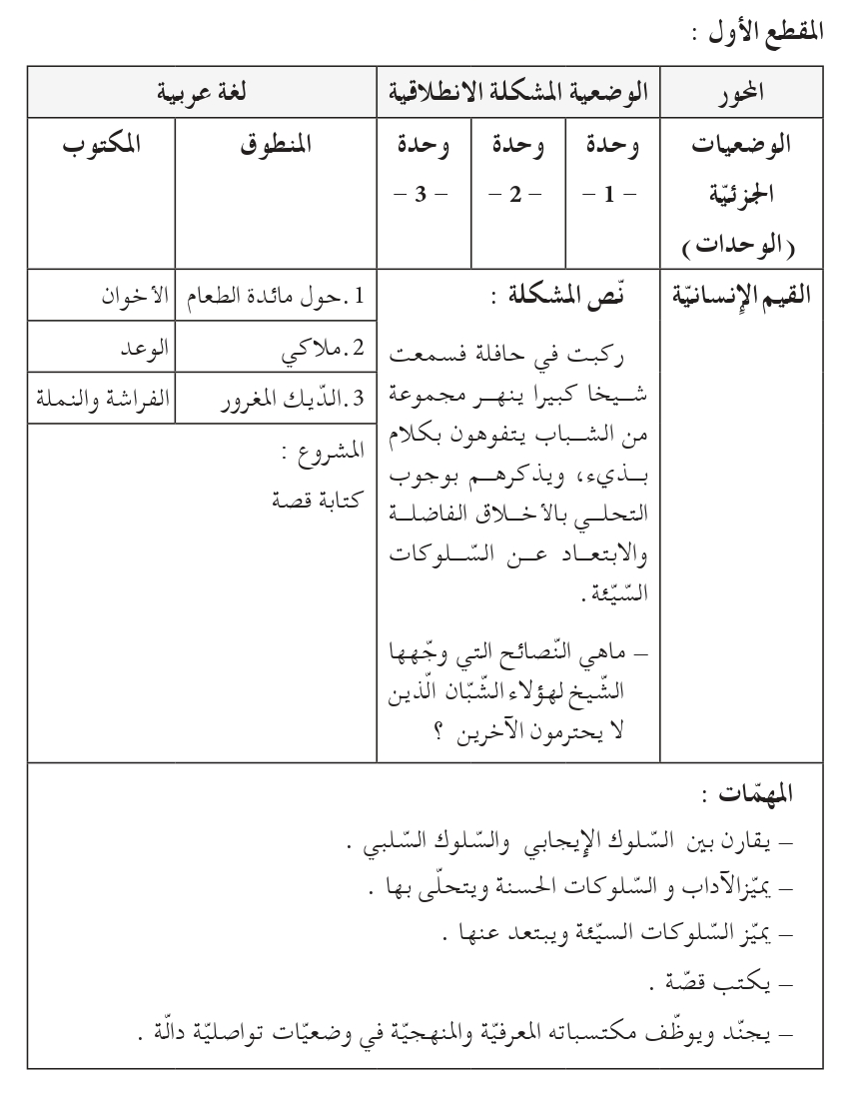

مذكرة بيداغوجية في اللغة العربية
السنة الثالثة
المقطع : الحياة الاجتماعية
الموارد المعرفية : إدماج فهم المنطوق التعبير الشفهي + إدماج فهم المكتوب + أنجز مشروعي
الهدف التعلمي : يجند موارده كتابيا و شفويا مستعملا القرائن اللغوية والنصية المناسبة .
المراحل | الوضعيات التعلمية و النشاط المقترح | مؤشرات التقويم
إدماج | الحصة الاولى : 60 د إدماج فهم المنطوق والتعبير الشفوي  النشاط الأول :  خلال هذه الحصة يقوم المعلم باستذكار النصوص المنطوقة الثلاثة و القائها على التلاميذ  تتم محاورة التلاميذ حول هذه النصوص و استخلاص القيم  النشاط الثاني :  التذكير بجميع الصيغ المدروسة في المقطع  النشاط الثالث :  استعمال الصيغ في وضعيات تواصلية دالة شفويا  النشاط الرابع : استعمال دفتر الأنشطة  إنجاز التمارين التي وردت في أقيم تعلماتي من الوحدات الثلاثة في ميداني فهم المنطوق والتعبير الشفهي الصفحات (18 ، 22 ، 26)  الحصة الثانية : 60 د إدماج فهم المكتوب  النشاط الأول :  - قراءة النصوص الثلاثة المكتوبة التي وردت في المقطع  - محاولة تغطية أكبر عدد ممكن من التلاميذ أثناء القراءة  - إعادة التذكير ببعض الأسئلة وفق المستوى الحرفي من الفهم القرائي  - استدراج التلاميذ للكشف عن العلاقة بين النصوص الثلاثة  - تقييم النصوص  النشاط الثاني : استعمال دفتر الأنشطة  إنجاز التمارين الخاصة بفهم المكتوب التي وردت في أقيم تعلماتي للوحدات الثلاثة  الصفحات (18 ، 22 ، 26)  النشاط الثالث : أنجز مشروعي  - يعرض الاستاذ نموذج المشروع المقترح في كتاب التلميذ للتعرف عليه ص 40 (إنجاز بطاقة دعوة)  - من خلال المناقشة التي يفتحها الأستاذ لجمع تصورات التلاميذ حول المشروع و ما يحتاجه من أدوات و وسائل .  - يعرض الأستاذ خطوات و مراحل الانجاز بشكل واضح و بسيط .  وضع خطة انجاز المشروع ( عمل فردي ، ثنائي ، جماعي) و تحضير الوسائل اللازمة و تعيين القائد الذي يتولى متابعة أعضاء الفوج و توجيههم و التواصل مع الاستاذ للاستفسار ، تقسيم المهام و الانطلاق في العمل . | يستذكر و يجيب  يستعمل الصيغ  ينجز  يقرأ النص قراءة سليمة  يجيب و يعبر عن فهمه للنص  يستخرج القيم  ينجز  ينجز المشروع

مذكرة بيداغوجية في اللغة العربية
السنة الثالثة
المقطع : الحياة الاجتماعية
الموارد المعرفية : إدماج فهم المكتوب و التراكيب والظواهر ( النحوية ، الصرفية ، الإملائية)
الهدف التعلمي : يجند موارده كتابيا و شفويا مستعملا القرائن اللغوية والنصية المناسبة .
المراحل | الوضعيات التعلمية و النشاط المقترح | مؤشرات التقويم
 | الحصة الأولى : إدماج فهم المكتوب والظواهر النحوية 60 د  النشاط الأول :  - قراءة النصوص الثلاثة والتذكير بالقيم المستوحاة منها  - يتم تناول كل نص على حدة و يتداول التلاميذ على قراءة فقراته.  - التركيز على التلاميذ المتعثرين في القراءة  - المواصلة بنفس المراحل مع النصين الآخرين و في كل مرة يستدرج الاستاذ تلاميذه للكشف عن العلاقة بين النصوص  - الإنتقال إلى المستوى الاستنتاجي والنقدي في فهم النصوص  النشاط الثاني : استعمال دفتر الأنشطة  - التذكير بالظواهر النحوية المدروسة خلال المقطع  إنجاز التمارين الخاصة بالظواهر التركيبية التي وردت في أقيم تعلماتي للوحدات الثلاثة ، الصفحات (18 ، 22 ، 26)  النشاط الثالث : أنجز مشروعي  - يواصل التلاميذ انجاز المشروع البيداغوجي المقترح في كتاب التلميذ .  - تقييم مرحلي و تقديم توجيهات للتحسين أو التصحيح  - يركز الاستاذ على الجانب القيمي في متابعة التلاميذ  (التعاون ـ الحوار ـ ابداء الرأي ....)  الحصة الثانية : : إدماج فهم المكتوب والظواهر الصرفية والإملائية 60 د  النشاط الأول :  - قراءة النصوص الثلاثة والتذكير بالقيم المستوحاة منها  - يتم تناول كل نص على حدة و يتداول التلاميذ على قراءة فقراته.  - التركيز على التلاميذ المتعثرين في القراءة  - المواصلة بنفس المراحل مع النصين الآخرين و في كل مرة يستدرج الاستاذ تلاميذه للكشف عن العلاقة بين النصوص  - الانتقال إلى المستوى الإبداعي في فهم النصوص  النشاط الثاني : استعمال دفتر الأنشطة  - التذكير بالظواهر الصرفية والإملائية المدروسة خلال المقطع  إنجاز التمارين الخاصة بالظواهر الصرفية والإملائية التي وردت في أقيم تعلماتي للوحدات الثلاثة ، الصفحات (18 ، 22 ، 26)  النشاط الثالث : أنجز مشروعي  - يواصل التلاميذ انجاز المشروع البيداغوجي المقترح في كتاب التلميذ .  - تقييم مرحلي و تقديم توجيهات للتحسين أو التصحيح  - يركز الاستاذ على الجانب القيمي في متابعة التلاميذ  (التعاون ـ الحوار ـ ابداء الرأي ....) | يقرأ النص قراءة سليمة  ينجز التمارين  ينجز التمارين كتابيا  يواصل انجاز المشروع

مذكرة بيداغوجية في اللغة العربية
من إعداد الأستاذ أبو مهدي
السنة الثالثة
المقطع : الحياة الاجتماعية
موارد معرفية: الإدماج
الهدف التعلمي : يجند موارده كتابيا و شفويا مستعملا القرائن اللغوية والنصية المناسبة .
المراحل | الوضعيات التعلمية و النشاط المقترح | مؤشرات التقويم
الادماج | الحصة الأولى : الإدماج 60 د  النشاط الأول:  - تقديم النص الرديف " الإدماج " ص 39 (أو أي نص آخر مناسب)  - قراءة النص  - الإجابة عن أسئلة الفهم والتمارين الخاصة بالظواهر التركيبية والصرفية والإملائية  ملاحظة : يمكن للأستاذ اختيار أحد النصوص المرفقة بالمذكرة للإدماج  النشاط الثاني:  - معالجة ودعم من خلال حل الوضعية الإدماجية التقويمية بغرض تدارك ومعالجة مواطن الضعف و تثبيت التعلمات  - تصحيح الوضعية الإدماجية التقويمية  الحصة الثانية : أنتج كتابيا 60 د  النشاط الأول : أنتج كتابيا ص 39 من كتاب التلميذ  ينتج فقرة يجند فيها مختلف مكتسباته حيث يقدم الأستاذ موضوع التعبير الكتابي من خلال عرض السند والتعليمة و مناقشتهما لتحديد أفكار الموضوع والمطلوب و توظيفه .  النشاط الثاني :  بناء على التحليل السابق لسند و تعليمة التعبير الكتابي يقوم التلاميذ بتحرير فقراتهم ، وتنتهي بقراءات فردية لبعض المواضيع ، ثم فسح المجال للمراجعة والتقييم الذاتي .  النشاط الثالث : محفوظات  - يقسم الاستاذ التلاميذ إلى مجموعتين ، مجموعة تنشد صدر البيت الأول و الأخرى ترد العجز و هكذا مع بقية الأبيات .  - فسح المجال للتلاميذ ليؤدوا المقطوعة أداء منغما .  - استظهار المقطوعة من طرف التلاميذ | ينجز التمارين كتابيا  ينتج فقرة  يمسرح المقطوعة

مذكرة بيداغوجية في اللغة العربية
من إعداد الأستاذ أبو مهدي
السنة الثالثة
المقطع : الحياة الاجتماعية
موارد معرفية: أنتج كتابيا
الهدف التعلمي : يجند موارده كتابيا و شفويا مستعملا القرائن اللغوية والنصية المناسبة .
المراحل | الوضعيات التعلمية و النشاط المقترح | مؤشرات التقويم
الادماج | الحصة الأولى : تصحيح التعبير الكتابي 30 د  تخصص هذه الحصة لتصحيح ما أنتجه التلاميذ باستعمال شبكة التصحيح بالمعايير  ملاحظة : يمكن للأستاذ تكييف هذه الشبكة بما يراه مناسبا لتلاميذه فيتدرج معهم بالاكتفاء ببعض المؤشرات في كل مرة والتركيز عليها.  الحصة الثانية : تقويم و معالجة 45 د  - حل الوضعية الانطلاقية الأم من خلال الإجابة على المهمات الجزئية  - تقييم المشروع باستخدام شبكة تصحيح بالمعايير | يصحح التعبير  يمارس التقويم
  المعايير | المؤشرات | درجة التحقق
  سلامة اللغة | التعبير بجمل مفيدة
  سلامة اللغة | خلو المنتوج من الأخطاء الإملائية
  الملاءمة | توافق المنتوج مع المطلوب إنجازه
  الملاءمة | عدم الخروج عن الموضوع
  الإنسجام | انسجام الأفكار
  الإنسجام | استعمال الروابط
  الابداع والاتقان | توظيف الصيغ والتراكيب
  الابداع والاتقان | الاستشهاد

الاسم:..................  اللقب:........................... | إدماج المقطع الثاني في مادة  اللغة العربية | السنة الثالثة ابتدائي
السند: :
بَعْدَ شَهْرٍ مِنَ الصِّيَامِ و الْقِيَامِ يَأْتِي الْعِيدُ وَمَعَه الْكَثِيرُ مِنْ السَّعَادَةِ و الْبَهْجَةِ ، يَأْتِي لِيَنْشُر الْمَحَبَّةَ و الإيخَاءَ بَيْنَ النَّاسِ.
فِي هَذَا الْيَوْمِ تَمْتَلِئ الشَّوَارِعُ بضِحكَاتِ الْأَطْفَالِ و جَمَالِ مُلَابِسِهِم وألعَابِهم الْمُلَوَّنَة ، و تَصْدَحُ المَآذنُ بِالذِّكْر و التَّكْبِيرَاتِ ، يَخْرُجُ الْمُصَلُّونَ مَنَ الْمَسَاجِدِ يتَغاَفَرُونَ و يَتَبَادَلُون التَّهَانِي ، أَمَّا الْأُمَّهَاتُ فتُزيّنُ الْمَوَائِد بِأَنْوَاعِ الْحَلْوَى اللَّذِيذَةِ و أَصْنَافِ الْأَطْعِمَة التَّقْلِيدِيَّة ، كَمَا يَتَبادَل الْأَقَارِبُ الزِيارَاتِ حِفَاظًا عَلَى صِلَةِ الرَّحِمِ .
إنَّه عِيدِ الْفِطْرِ الْمُبَارَك يَوْمٌ لِلْفَرَحِ و السُّرُورِ و التَّسَامُحِ ، يَوْمٌ يَحْتَفِل فِيهِ الْمُسْلِمُونَ بِإِتْمَام عِبَادَةِ الصِّيَامِ فِي شَهْرِ رَمَضَانَ، يَوْمٌ لِلْمَوَدَّةِ وَالأُلْفَةِ ، يَتصَالحُ فيهِ المُتخَاصِمُون و يَجتَمِعُ شَمْلُ العَائِلةِ .
الأسئلة:
1ـ هات عنوانا للنص. ........................................................
2ـ استخرج من النص: ضد كلمة القليلُ= .................
مرادف كلمة الشَّهِيةُ = .....................
3ـ لماذا يتبادل الأقارب الزيارات في العيد؟
..................................................................................................................
4ـ استخرج من النص
فعل | حرف | جمع مذكر سالم | جمع مؤنث سالم
.......................... | ........................... | ............................ | ..............................
5ـ حول الجمل التالية من المفرد إلى الجمع
*تُعِدُ البنت الحَلوَى ......................................................
*الطِّفلُ سَعيدٌ بالعِيدِ ....................................................
*صام المسلم رمضان ................................................
6ـ املأ الفراغ ب (الَّتي ـ الَّذِي ـ الَّذين ـ سـ ـ سَوفَ)
ـ أيْنَ فُستَانِي ....... اِشْتَرَيْتُ ؟ ـ جَدَتِي هِي ....... تَقُصُّ لِي الحِكَاياتِ .
ـ عِندمَا أكْبَرُ........ أُصْبِحُ مُهَندِسًا . ـ الأَطفَالُ هُم ........ يَفْرَحُون كَثيرًا فِي العِيدِ .
* لمَّا يَدُقُ الجَرَسُ ....نَخرُجُ إلى السَّاحَةِ .
7ـ أكمل بالتاء المناسبة (ت ـ ة)
* وَجَدْ..... فَاطِمـ .... أمَامَ البَابِ فَأَلقَيـْ ..... عَليْهَا التَّحِيـ ......
* صَنَعَـ..... الأُخْـ ... الحَلَوِيَا.... اللَّذِيذ.....
الوضعية الادماجية:
أخبرتك والدتك أنهم يستعدون لاستقبال عيد الأضحى المبارك .
في فقرة قصيرة احك لنا عن استعدادات العائلة واصفا لنا شعورك ولا تنس توظيف أحد الجموع التي درستها و أحد الصيغ التالية ( سـ/سوف/ بعدما / التي )
علبة مساعدة : اعداد الحلويات ، وضع الحناء ، النظافة ، الملابس ، الكبش

